闽职培训函〔2019〕 号

关于举办工业机器人专业师资培训班的
通知

各院校、有关单位：
工业机器人作为中国智能制造产业的重要组成，在福建省乃至全国都受到极大关注，具有广泛的工业应用。根据《国务院关于国家职业教育改革实施方案的通知》（国发〔2019〕4号）文件关于“从2019年开始，在职业院校、应用型本科高校启动‘学历证书+若干职业技能等级证书’制度试点（以下称1+X证书制度试点）工作”的要求，为推动教学改革、实训模式创新、专业人才培养，同时为选拔全省工业机器人专业优秀师资人员，现将于4月面向全省举办工业机器人师资培训班。现就培训工作有关事项通知如下：
一、培训目的
通过培训和交流，培养一批具有高尚品德，通过考试考核达到工业机器人职业标准要求，能理解和熟练掌握工业机器人工程应用的师资队伍，进而选拔出具有丰富教学、工程实践、能够开展工业机器人专业教学的教师，优先推荐参加专项职业能力考核。
二、培训对象
各类大中专学校、高等职业技术学院、中等职业学校（含普通中专、职业中专、职业中学、成人中专、技工学校等）以及其他各类学校机械、电气、机电一体化等相关专业老师、培训机构及相关从业机构的从业人员。
三、培训安排
1、报到时间：2019年4月11日14:30-17:00 ；4月12日8:30-9:00；
2、培训时间：2019年4月12日至16日（共40课时）；
3、培训地点：厦门华厦学院大象楼一楼（福建省厦门市集美文教区天马路288号）。（见附图-1）
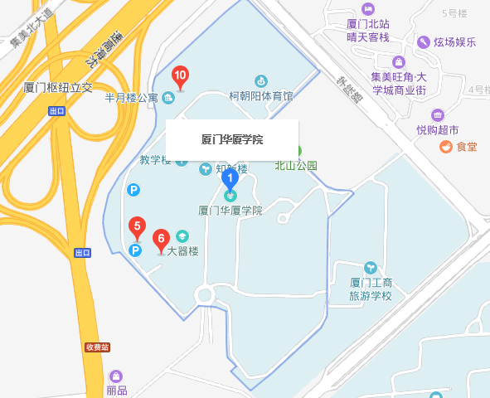

（附图-1）
四、举办单位
主办单位：福建省职业培训中心
承办单位：厦门华厦学院
福建互创云计算科技有限公司
五、培训收费标准
1、费用标准（单位：元/人）：
培训费为3800元/人，费用包括培训、授课、教材资料、耗材费等；
鉴定费为130元/人，费用自理，培训现场收取现金，请勿转账；
学员往来交通费、食宿费用自理。
- 收款方式：
由承办单位统一收费，收款账户信息如下：
户 名：福建互创云计算科技有限公司
账 号：1000 5628 7600 0100 01
开户行：福建海峡银行股份有限公司福州高新支行
六、培训发证
经培训考核合格，由福建省职业培训中心颁发《福建省职业培训结业证书》。
七、报名相关事项
- 报名截止时间：2019年4月12日
- 报名需提交材料：
（1）《工业机器人师资培训报名表》电子档及电子档免冠彩照（姓名+学校）；
（2）标准一寸免冠彩照两张，背面需用圆珠笔备注“姓名+学校” (报到现场交）；
- 报名方式：报名截止日期前需将材料发送至邮箱563223749@qq.com。
八、联系方式
主办单位：福建省职业培训中心
地 址：福州市鼓楼区龙山里14号龙山大厦406室
承办单位：福建互创云计算科技有限公司
地 址：福州市闽侯县海西园创业大厦24层
联系方式：133-5820-6110
联 系 人：朱锦丹

附件：1、工业机器人师资培训报名表
2、工业机器人师资培训课程表

福建省职业培训中心
2019年3月1日

附件1：
工业机器人师资培训报名表
*姓 名 |  | 性 别 |  | 出生年月
民 族 |  | 职 务 |  | 职 称
*文化程度 |  |  | *工作单位
*联系方式 |  |  | 微 信 号
E-mail |  |  | *身份证号
*收件信息 | 用于后期寄送发票和证书，请仔细填写（收件地址+联系方式+收件人）
教学内容 | （如：计算机科学与工程领域、电子与电气工程领域等）
*是否参加考试 | 参加考试的需另交考试鉴定费130元/人，培训现场收取现金，请勿转账
*发票信息 | 发票抬头、税号等
*住宿要求 | 大床房 □ 标间 □ 不住宿 □
其他材料 | 师资培训报名表（电子档）、电子档免冠彩照（发送至邮箱：563223749@qq.com）

注：表格中*标注项目为必填项，请务必填写。

附件2：
工业机器人师资培训课程表
时间 | 教学内容 | 教学时间 | 教学内容章节
第1天 | 培训详解 | 上午 | 工业机器人培训项目介绍  安全操作说明
 | 工业机器人基本操作认识 | 下午 | 工业机器人手动示教  工业机器人坐标系认知  工业机器人零点
第2天 | 工业仿真软件操作 | 上午 | 模型导入  模型建模  模型联结
 | 工业机器人基本操作认知 | 下午 | 备份/导入  推定功能  功能备注
第3天 | 工业仿真软件操作 | 上午 | 场景布局  信号连接  动态仿真
 | 工业机器人编程操作认知 | 下午 | 信号配置
第4天 | 工业机器人编程操作认知 | 上午 | 场景编程  自动运行
 | 工装夹具操作认知 | 下午 | 图纸认知  气路认知  工具应用
第5天 | 考试 | 上午 | 考试
 |  | 下午 | 考试

